2010深圳大学工程硕士数字电路复试试题

姓名 专业 考试时间： 年 月 日
题号 | 一 | 二 | 三 | 四 | 五 | 六 | 七 | 八 | 总分
得分

一、用卡诺图法化简下列函数。（本题15分）
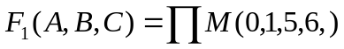（化简为最简或与式）
,约束条件：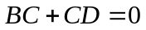（化简为最简或与式）
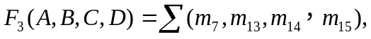 约束条件为：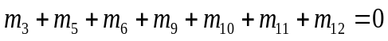
（化简为最与简或式）

二、某厂有10kW和20kW两台发电机组和同为10kW三台用电设备。已知三台用电设备可能部分工作或都不工作，但不可能三台同时工作。试用与非门设计一个供电控制电路，使电力负荷达到最佳匹配。要求列出真值表，画出逻辑电路图。允许反变量输入。（15分）

三、用一个3线－8线译码器74LS138和与门电路分别产生逻辑函数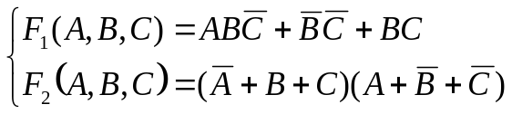，要求画出逻辑电路连线图。(本题20分)

四、（1）设主从JK触发器的初始状态为0，试画出在CP信号连续作用下JK触发器输出端的波形。（本题10分）
CP
J
K
1
2
3
4
5
6

五、分析下图所示的时序逻辑电路的逻辑功能，写出它的输入-输出方程、驱动方程、状态方程，并画出状态转换图。（本题20分）
J₀ 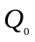 J₁ 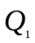 & J₂ 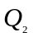
CP0 CP1 CP2
K₀ K₁ K₂ 1 Y
CP

六、分析下图(a),(b)所示电路，说明电路的计数模值。（本题20分）
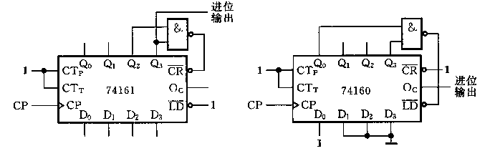
(a) (b)

